**Справка**

**о результатах мониторинга удовлетворённости родителей и обучающихся качеством образовательных услуг, предоставляемых образовательными организациями**

**Мониторинг степени удовлетворённости обучающихся**

Цель исследования: изучение удовлетворённости участников образовательного процесса качеством образовательных услуг; выявление сильных и слабых мест в деятельности школ.

Метод исследования: социологический метод анкетного опроса.

Описание анкеты: обучающимся было предложено ответить на 15 вопросов, которые позволили выявить следующие показатели

* Внутренний психологический климат в школе (1, 7, 8, 12 вопросы)
* Взаимоотношения обучающихся с педагогическим коллективом (2, 4, 5 вопросы)
* Развитие индивидуальных, творческих способностей обучающихся (3, 11 вопросы)
* Заинтересованность обучающихся школьной жизнью (6, 15 вопрос)
* Личностное самоопределение и ситуация успеха (9, 13, вопросы)
* Ощущение безопасности и надежности обучающихся (10 вопрос)
* Соразмерность учебной нагрузки (14 вопрос)

При обработке каждый показатель выражался в процентном соотношении от общего количества опрашиваемых. В анкетировании приняло участие 763 человека, что составляет 44% от общего контингента обучающихся.

**Степень удовлетворённости обучающихся различными**

**сторонами школьной жизни**

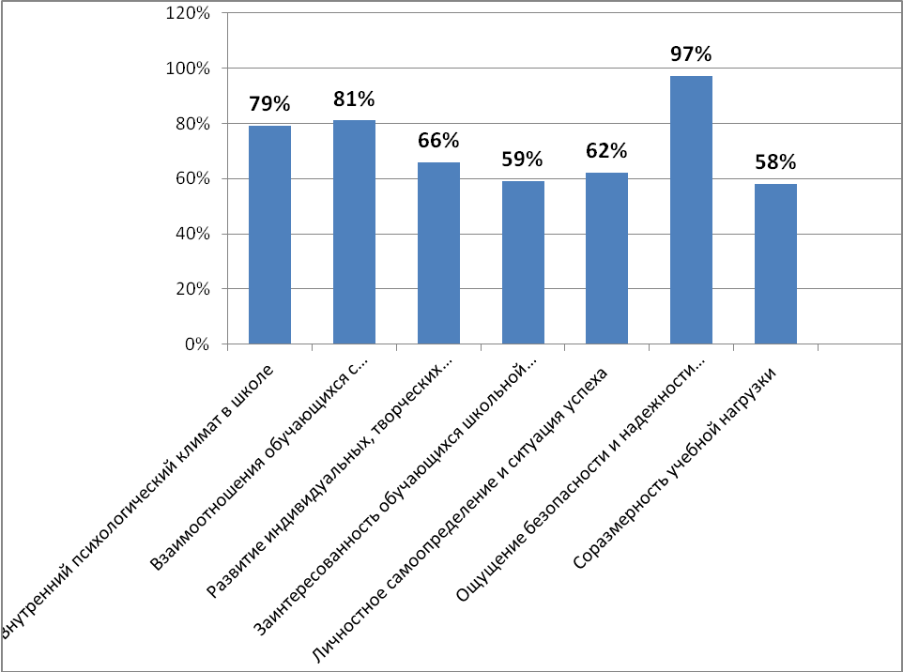

Ощущают психологический комфорт – 79% анкетируемых;

Испытывают уважительное отношение со стороны учителей – 81% опрошенных;

Имеют возможность развития индивидуальных и творческих способностей – 86%опрашиваемых;

Проявляют заинтересованность школьной жизнью – 59% опрошенных;

Чувствуют себя в школе безопасно – 97% опрошенных;

Считают, что учебная нагрузка посильна – 58% анкетируемых.

**Мониторинг степени удовлетворенности родителей**

Качество образования представляет собой широкий комплекс условий обучения. Для измерения качества образования недостаточно статистических показателей, даже очень подробных и достоверных, необходимы субъективные оценки соответствия этих параметров потребностям людей. По своей природе качество образования – это объективно-субъективная характеристика условий обучения человека, которая зависит от развития потребностей самого человека и его субъективных представлений и оценок своего обучения. Некоторые объективные составляющие качества образования могут быть более актуализированы в сознании человека, другие менее, третьи совсем не актуальны в силу опыта, культурного капитала, ценностных предпочтений. Субъективные оценки важны уже в силу того, что они могут быть дифференцированы по социальным и демографическим группам и позволяют составить объёмную картину образовательных потребностей общества. Поэтому качество образования – это комплексная характеристика условий образования, которая выражается в объективных показателях и субъективных оценках удовлетворения образовательных потребностей и связана с восприятием людьми своего образовательного статуса в зависимости от культурных особенностей, системы ценностей и социальных стандартов, существующих в обществе.

В соответствии с таким пониманием качества образования было проведено мониторинговое исследование удовлетворенности родителей (законных представителей) образовательным процессом, качеством школьных образовательных услуг.

В опросе приняли участие 453 родителя (законных представителей).

Целью исследования было изучение удовлетворённости родителей качеством образовательных услуг.

Метод исследования – социологический опрос (анкетирование).

В анкету были включены следующие утверждения, отражающих удовлетворённость образовательным процессом:

1.Класс, в котором учится наш ребенок, можно назвать дружным.

2.В среде своих одноклассников наш ребенок чувствует себя комфортно.

3.Педагоги проявляют доброжелательное отношение к нашему ребенку.

4.Мы испытываем чувство взаимопонимания в контактах с администрацией и учителями

   нашего ребенка.

5.В классе, в котором учится наш ребенок, хороший классный руководитель.

6.Педагоги справедливо оценивают достижения в учебе нашего ребенка.

7.Наш ребенок не перегружен учебными занятиями и домашними заданиями.

8.Учителя учитывают индивидуальные особенности нашего ребенка.

9.В школе проводятся мероприятия, которые полезны и интересны нашему ребенку.

10.В школе работают кружки, секции где может заниматься наш ребенок.

11.Педагоги дают нашему ребенку глубокие и прочные знания.

12.В школе заботятся о физическом развитии и здоровье нашего ребенка.

13.Учебное заведение способствует формированию достойного поведения нашего ребенка.

14.Администрация и учителя создают условия для проявления и развития способностей

     нашего ребенка.

15.Школа по – настоящему готовит нашего ребенка к самостоятельной жизни.

Родителям  предложено прочитать  утверждения и оценить степень согласия с ними по сл.шкале:

4 – совершенно согласен

3 – согласен

2 – трудно сказать

1 – не согласен

0 – совершенно не согласен

Результаты анонимного опроса показал:

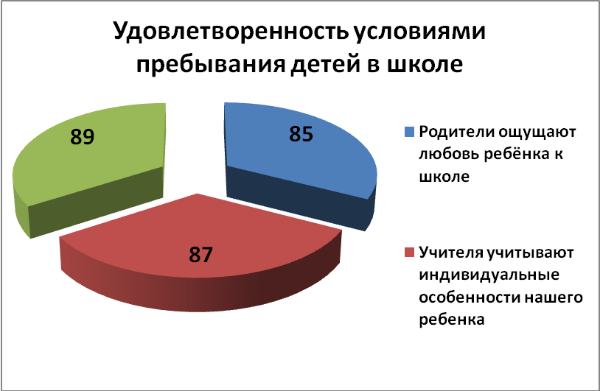

Среди существенных характеристик, которые позволяют оценить внутреннюю эффективность работы школы, есть и такая, как эмоционально-психологический климат в школе (или школьная атмосфера). По результатам анкетирования можно сделать вывод о том, что родители считают сложившийся внутри образовательного учреждения микроклимат благоприятным.

Удовлетворены условием пребывания их детей в школе – 87% респондентов.

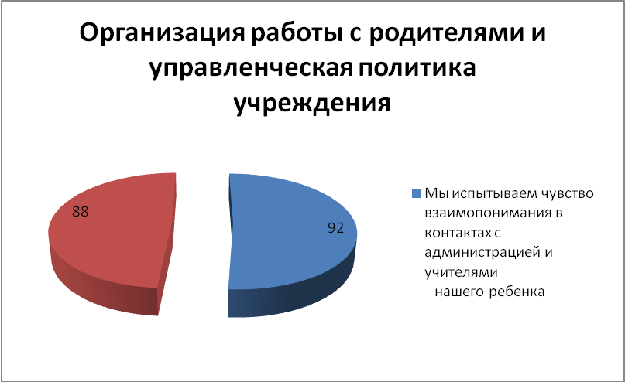

Организацией работы с родителями и управленческой политикой учреждения удовлетворены- 91%; одобрили материально-техническую базу учреждения – 90% опрошенных.

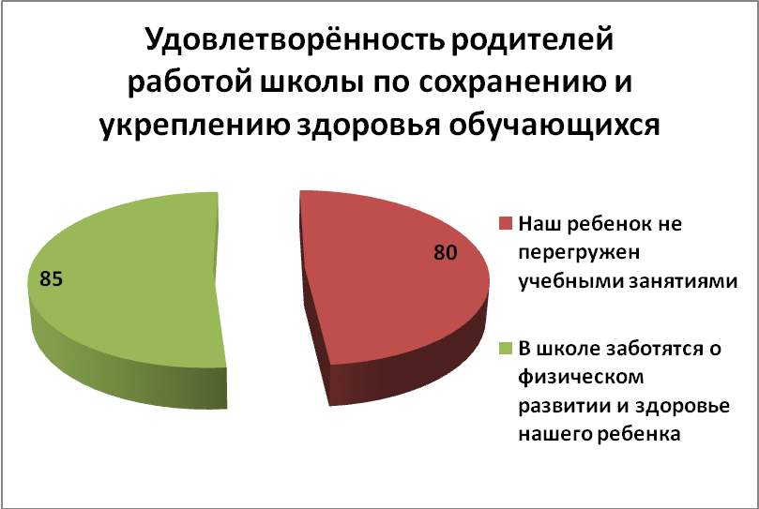

Здоровье обучающихся - важный показатель в оценке деятельности школы. Нами были выбраны лишь 3 показателя, которые к сожалению не могут оценить в полной мере удовлетворённость родителей работой школы по данному показателю.

Удовлетворены работой в сфере здоровьясбережения и обеспечения безопасности обучающихся – 82% анкетируемых;

Несмотря на высокие полученные результаты социологического опроса родителей, мы можем говорить о том, что не все родители удовлетворены работой школьной столовой. Поэтому одним из предложений, которое было озвучено на итоговом заседание Родительского совета, создание общественного органа из числа родителей, которые будут контролировать организацию и качество предоставляемых услуг организации, обеспечивающей питание обучающихся.

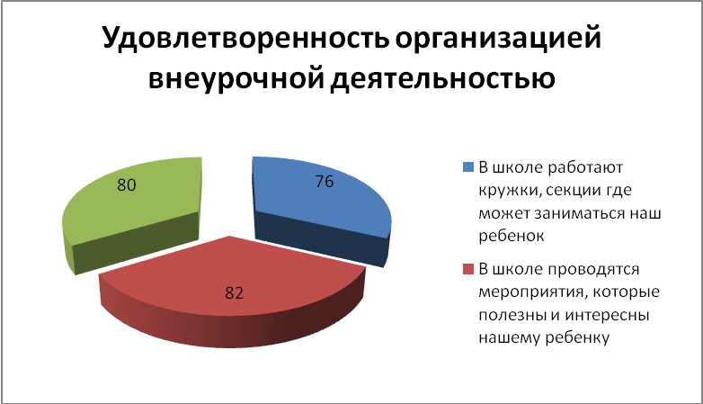

Довольны организацией внеурочной деятельностью обучающихся – 80% родителей.

В среднем 82% родителей выразили удовлетворённость организацией обучения в школе и признали, что довольны тем фактом, что их ребёнок обучается в данной школе.

**Анализ мониторинга удовлетворенности педагогов жизнедеятельностью в образовательном учреждении** (бланк анкеты - приложение № 3)

Показателем удовлетворенности педагогов жизнедеятельностью в образовательном учреждении (У) является частное от деления общей суммы баллов всех ответов педагогов на общее количество ответов. Принято считать: если коэффициент У больше или равен 3, то можно констатировать высокий уровень удовлетворенности; если он равен или больше 2, это свидетельствует о средней степени удовлетворенности; если же данный коэффициент меньше 2, то можно предположить, что существует низкая степень удовлетворенности педагогов жизнедеятельностью в школьном сообществе и своим положением в нем.

Наряду с выявлением общей удовлетворенности целесообразно определить, насколько удовлетворены педагоги такими аспектами жизнедеятельности образовательного учреждения, как:

организация труда (1—4);

возможность проявления и реализации профессиональных и других личностных качеств педагога (5—8);

отношения с учителями и администрацией учебного заведения (9—12);

отношения с учащимися и их родителями (13—16);

— обеспечение деятельности педагога (17—20).

Коэффициент удовлетворенности педагогов перечисленными аспектами жизнедеятельности определяется с помощью тех же вычислительных операций, но подсчитывается сумма баллов и количество ответов лишь по тем утверждениям, которые соответствуют изучаемому аспекту.

***Обработка полученных результатов показал:***

Средний уровень удовлетворенности по школе составил – **3** **(средний уровень)**

Наряду с выявлением общей удовлетворенности определены, насколько удовлетворены педагоги такими аспектами жизнедеятельности образовательного учреждения, как:

организация труда (1—4 вопросы) – **3,0 (высокий уровень)**;

возможность проявления и реализации профессиональных и других личностных качеств педагога (5—8 вопросы) – **2,9 (средний уровень)**;

отношения с учителями и администрацией учебного заведения (9—12 вопросы) - **3,1 (высокий уровень)**;

отношения с учащимися и их родителями (13—16 вопросы) – **3,1 (высокий уровень)**;

обеспечение деятельности педагога (17—20 вопросы) – **2.8 (средний уровень)**.

**Выводы по мониторингу степени удовлетворенности участников образовательного процесса жизнедеятельностью образовательного учреждения**

Исходя из мониторинговых исследований и сравнительного анализа полученных результатов с трёх сторон, мы получили следующие показатели:



Таким образом, если смотреть средний показатель удовлетворённости всех участников, то он будет равен 2,9, что свидетельствует о среднем уровне удовлетворённости.

Также необходимо отметить те стороны жизнедеятельности образовательных учреждений, в отношении которых следует усилить работу, а именно:

1. Привлечение родителей к активному участию в управлении школой, а именно:

- создание общественного органа по контролю объективности оценки предоставляемых услуг;

- активизация работы членов Родительского совета школ (как один из способов повышения осведомлённости родительской общественности различными сторонами жизнедеятельности школы привлечения к активному участию в решении вопросов, которые касаются всего образовательного учреждения);

2) Активное привлечение родителей и обучающихся к использованию электронных ресурсов, как средство получения информации, поддержки связи с учителями, педагогами, администрацией школ, благодаря чему можно повысить уровень информированности родителей достижениями ребёнка и возникающими проблемами.

Приложение №1

***Анкетирование учащихся ……. класса (можно не подписывать)***

|  |  |  |  |  |
| --- | --- | --- | --- | --- |
| № | Вопросы анкетирования | ДА | НЕТ | НЕ ЗНАЮ |
| 1 | Я иду в школу **с радостью.** |  |  |  |
| 2 | К нашим школьным **учителям** можно обратиться за советом и помощью в трудной ситуации. |  |  |  |
| 3 | На уроке я могу всегда **свободно высказать** своё мнение. |  |  |  |
| 4 | В школе есть учитель, которому я могу рассказать свою проблему. |  |  |  |
| 5 | На уроке учитель оценивает **мои знания**, а не мое поведение. |  |  |  |
| 6 | **Внешний вид** - показатель уважения не только к себе, но и к окружающим. |  |  |  |
| 7 | На каникулах я **скучаю п**о школе. |  |  |  |
| 8 | В школе я часто испытываю неуважительное отношение со стороны учителей. |  |  |  |
| 9 | На уроке учитель обращается ко мне **по имени.** |  |  |  |
| 10 | Я согласен с утверждением, что **«школа для меня безопасное место, где я себя комфортно чувствую»** |  |  |  |
| 11 | У меня есть **желание и потребность** участвовать в школьных делах |  |  |  |
| 12 | У меня часто бывают конфликты с учителями |  |  |  |
| 13 | В моей школе **замечают мои успехи**, когда я делаю что-то полезное и важное для нее. |  |  |  |
| 14 | Я часто испытываю усталость в школе из-за множества **самостоятельных и контрольных работ** в один день |  |  |  |
| 15 | Я **люблю** свою школу и горжусь, что учусь в ней. |  |  |  |

**Обработка результатов (анкета для учащихся)**

Класс

Классный руководитель

Количество учащихся по списку

Выполняли работу

|  |  |  |  |  |  |  |  |
| --- | --- | --- | --- | --- | --- | --- | --- |
| № | Вопросы анкетирования | ДА | | НЕТ | | НЕ ЗНАЮ | |
| чел | % | чел | % | чел | % |
| 1 | Я иду в школу **с радостью.** |  |  |  |  |  |  |
| 2 | К нашим школьным **учителям** можно обратиться за советом и помощью в трудной ситуации. |  |  |  |  |  |  |
| 3 | На уроке я могу всегда **свободно высказать** своё мнение. |  |  |  |  |  |  |
| 4 | В школе есть учитель, которому я могу рассказать свою проблему. |  |  |  |  |  |  |
| 5 | На уроке учитель оценивает **мои знания**, а не мое поведение. |  |  |  |  |  |  |
| 6 | **Внешний вид** - показатель уважения не только к себе, но и к окружающим. |  |  |  |  |  |  |
| 7 | На каникулах я **скучаю п**о школе. |  |  |  |  |  |  |
| 8 | В школе я часто испытываю неуважительное отношение со стороны учителей. |  |  |  |  |  |  |
| 9 | На уроке учитель обращается ко мне **по имени.** |  |  |  |  |  |  |
| 10 | Я согласен с утверждением, что **«школа для меня безопасное место, где я себя комфортно чувствую»** |  |  |  |  |  |  |
| 11 | У меня есть **желание и потребность** участвовать в школьных делах |  |  |  |  |  |  |
| 12 | У меня часто бывают конфликты с учителями |  |  |  |  |  |  |
| 13 | В моей школе **замечают мои успехи**, когда я делаю что-то полезное и важное для нее. |  |  |  |  |  |  |
| 14 | Я часто испытываю усталость в школе из-за множества **самостоятельных и контрольных работ** в один день |  |  |  |  |  |  |
| 15 | Я **люблю** свою школу и горжусь, что учусь в ней. |  |  |  |  |  |  |
| итого |  |  |  |  |  |  |  |

Приложение №2

**МЕТОДИКА**

**изучения удовлетворенности родителей  работой образовательного учреждения**

(А.А.Андреев)

**Цель:** выявить уровень удовлетворенности родителей работой образовательного учреждения и его педагогического коллектива.

      Родителям  предлагается прочитать  утверждения и оценить степень согласия с ними по сл.шкале:

4 – совершенно согласен

3 – согласен

2 – трудно сказать

1 – не согласен

0 – совершенно не согласен

1.Класс, в котором учится наш ребенок, можно назвать дружным.

2.В среде своих одноклассников наш ребенок чувствует себя комфортно.

3.Педагоги проявляют доброжелательное отношение к нашему ребенку.

4.Мы испытываем чувство взаимопонимания в контактах с администрацией и учителями

   нашего ребенка.

5.В классе, в котором учится наш ребенок, хороший классный руководитель.

6.Педагоги справедливо оценивают достижения в учебе нашего ребенка.

7.Наш ребенок не перегружен учебными занятиями и домашними заданиями.

8.Учителя учитывают индивидуальные особенности нашего ребенка.

9.В школе проводятся мероприятия, которые полезны и интересны нашему ребенку.

10.В школе работают кружки, секции где может заниматься наш ребенок.

11.Педагоги дают нашему ребенку глубокие и прочные знания.

12.В школе заботятся о физическом развитии и здоровье нашего ребенка.

13.Учебное заведение способствует формированию достойного поведения нашего ребенка.

14.Администрация и учителя создают условия для проявления и развития способностей

     нашего ребенка.

14.Школа по – настоящему готовит нашего ребенка к самостоятельной жизни.

**Обработка результатов**

    Удовлетворенность родителей работой школы (У) определяется  как частное от деления общей суммы баллов всех ответов родителей  на общее кол-во ответов.

**У** больше 3 – высокий уровень удовлетворенности

**от 2 до 3 – средний уровень  удовлетворенности**

**У** меньше 2, низкий  уровень  удовлетворенности

 Затем производится подсчет числа родителей в классе, имеющих высокий, средний и низкий уровень удовлетворенности школьной жизнью. Данные вносятся в сводную таблицу по ОУ.

Приложение №3

**Методика изучения удовлетворенности педагогов жизнедеятельностью в образовательном учреждении** *(разработана Е.Н. Степановым)*

***Цель:*** определить степень удовлетворенности педагогов жизнедеятельностью в школьном сообществе и своим положением в нем.

Педагогам предлагается прочитать включенные в тест утверждения и с помощью шкалы оценок выразить степень своего согласия с ними. Для этого педагогу следует поставить напротив каждого утверждения одну из пяти цифр, которая означает ответ, соответствующий его точке зрения:

4 — совершенно согласен;

3 — согласен;

2 — трудно сказать;

1 — не согласен;

1. — совершенно не согласен.
2. Я удовлетворен (а) своей учебной нагрузкой.
3. Меня устраивает составленное расписание уроков.
4. Мое рабочее время благодаря собственным усилиям действиям администрации тратится рационально.
5. Меня устраивает работа кафедры (методического объединения) и мое участие в ней.
6. У меня существует реальная возможность повышать свое профессиональное мастерство, проявлять творчество и способности.
7. Я испытываю потребность в профессиональном и личностном росте и стараюсь ее реализовать.
8. Мои достижения и успехи замечаются администрацией и педагогами школы.
9. Мне нравится, что в школе идет научно-методический поиск.
10. У меня сложились с коллегами неконфликтные отношения.
11. Я ощущаю в работе поддержку своих коллег.
12. Мне кажется, что администрация справедливо оценивает результаты моей работы.
13. Я ощущаю доброжелательное отношение к себе со стороны администрации.
14. Я комфортно чувствую себя в среде учащихся.
15. Я удовлетворен(а) отношением учащихся ко мне и моему предмету.
16. В большинстве случаев я испытываю чувство взаимопонимания в контактах с родителями учащихся.
17. Мне кажется, что родители разделяют и поддерживают мои педагогические требования.
18. Мне нравится мой кабинет, оборудование и условия работы в нем.
19. Меня устраивает сложившийся нравственно-психологический климат в школе.
20. На мой взгляд, созданная в школе система научно-методического обеспечения способствует повышению моего профессионального мастерства.
21. Я доволен размером заработной платы и своевременностью ее выплаты.